Komenda Powiatowa Państwowej Straży Pożarnej
w Miechowie

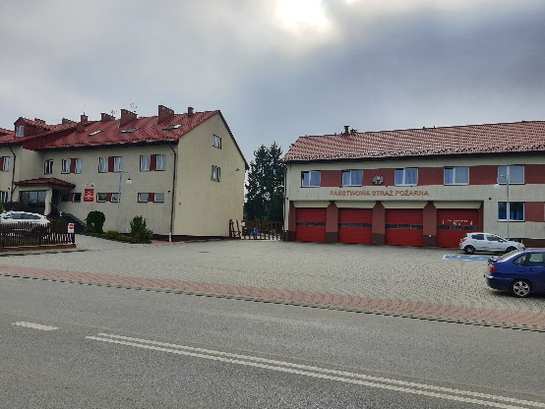
Komenda Powiatowa Państwowej Straży Pożarnej w Miechowie znajduje się przy ulicy Racławickiej 20.

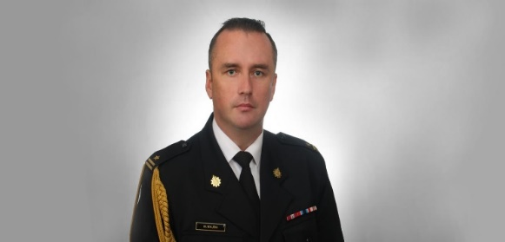
Szefem Komendy Powiatowej Państwowej Straży Pożarnej jest pan Komendant
Michał Majda.
Panu Komendantowi pomaga zastępca komendanta i inni strażacy.

Czym zajmuje się Komendant Powiatowy?

Komendant Powiatowy dba o ochronę przeciwpożarową w powiecie miechowskim.

Komendant Powiatowy kieruje krajowym systemem ratowniczo – gaśniczym na terenie powiatu miechowskiego.

Komendant Powiatowy odpowiada za wyszkolenie strażaków Komendy Powiatowej
i prowadzi szkolenia strażaków Ochotniczych Straży Pożarnych z terenu powiatu miechowskiego.

Komendant Powiatowy kontroluje działania Jednostki Ratowniczo - Gaśniczej Państwowej Straży Pożarnej i jednostek Ochotniczych Straży Pożarnych w powiecie miechowskim.

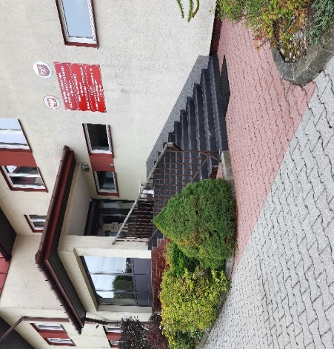
Dostęp do Komendy

Do budynku komendy można wejść
od strony ulicy Racławickiej.

Budynek komendy nie jest w pełni dostępny dla osób poruszających się na wózku.
Zostało wyznaczone miejsce z możliwością obsługi.
Miejsce parkingowe dla osób ze szczególnymi potrzebami znajduje się na placu zewnętrznym przed budynkiem JRG.

Kontakt z Komendą
• Załatwienie sprawy przy pomocy osoby przybranej
• Przyniesie pisma do Komendy i zostawienie w punkcie obsługi lub sekretariacie
• Napisanie i wysłanie drogą pocztową pisma na adres:
Komenda Powiatowa Państwowej Straży Pożarnej ulica Racławicka 20
32-200 Miechów
• Wysłanie pisma faksem na nr 41 38 24 109
• Przesłanie zapytania lub pisma na adres e-mail: kppspmiechow@straz.krakow.pl
• Kontakt drogą elektroniczną poprzez platformę ePUAP: /KPPSPMiechow/skrytka

ePUAP to Elektroniczna Platforma Usług Administracji Publicznej.
Żeby wysłać pismo przez e-PUAP musisz mieć Internet i swoje konto w ePUAP.

